普通话考试费微信自助缴费三步骤
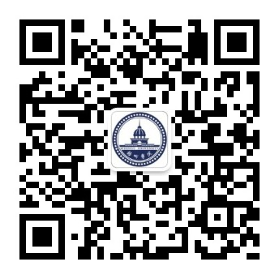
步骤一：打开手机微信“扫一扫”梧州学院微信二维码
进入：师生服务→网上缴费
步骤二：
账号：录入 “2021B”开头的那串 交费编号
密码：身份证号后六位

步骤三：进入缴费界面，点击“待缴学杂费”进行缴费（学生培训费及测试费共46元，老师培训费及测试费共71元，交费不足者，视为放弃报考）

